Локальная вычислительная сеть

ЗАДАНИЕ НА ПРОЕКТИРОВАНИЕ

Содержание

1 Общие положения 2
2 Назначение объекта разработки 3
3 Состав и содержание работ 4
4 Исходные данные для проектирования ЛВС 6
5 Порядок сдачи и приемки результатов работ 9
Перечень принятых сокращений 10

Общие положения
1.1. Объект разработки
Объектом разработки является комплект проектной документации на создание локальной вычислительной сети служебного здания Компании Х(далее ЛВС).
1.2. Заказчик – Компания Х.
1.3. Разработчик – Студент КГУ

Назначение объекта разработки
Назначением разрабатываемого комплекта проектной документации является:
- описание объекта информатизации и определение исходных данных, необходимых для создания ЛВС;
- описание и обоснование основных проектных решений по построению и организации функционирования ЛВС;
- определение стоимостных характеристик программно-технических средств (ПТС) ЛВС.

Состав и содержание работ
3.1. Состав работ по проектированию ЛВС и формы их завершения приведены в таблице 1.
Таблица 1
Состав работ по проектированию ЛВС
Наименование работы | Форма завершения работы
1. Дополнительное обследование объекта информатизации | Материалы в разделы Пояснительной записки КП ЛВС
2. Разработка и утверждение комплекта документов КП ЛВС | Утвержденный комплект документов КП

3.2. В ходе дополнительного обследования объекта информатизации должен быть окончательно сформирован массив исходных данных, необходимых для проектирования ЛВС. Заказчик обеспечивает в установленном порядке Разработчику необходимые условия для их получения.
Материалы дополнительного обследования в совокупности с исходными данными, представленными Заказчиком в соответствии с перечнем, приведенным в разделе 4 настоящего Задания, используются для последующей разработки:
- раздела «Основные исходные данные для проектирования» Пояснительной записки КП ЛВС.

3.3. Состав комплекта документов курсового проекта приведен в таблице 2.

Таблица 2
Комплект документов курсового проекта ЛВС
Наименование документа | Код  док-та | Состав документа
1 | 2 | 3
Пояснительная  записка КП ЛВС | П2 | ИСХОДНЫЕ ДАННЫЕ ДЛЯ СОЗДАНИЯ ЛВС  ОСНОВНЫЕ ТЕХНИЧЕСКИЕ РЕШЕНИЯ  ОБОСНОВАНИЕ ВЫБОРА КОМПЛЕКСА ТЕХНИЧЕСКИХ СРЕДСТВ
Схема структурная комплекса технических средств | С1
Схема функциональной структуры | С2
Чертеж установки технических средств | СА | Расположение оборудования в монтажных шкафах
Конфигурация оборудования ЛВС | К1 | Конфигурация активного оборудования ЛВС
Распределение адресного пространства | Т1 | Таблица распределения адресного пространства
Спецификация программно-технических средств ЛВС | В4 | ЗАКАЗНАЯ СПЕЦИФИКАЦИЯ ОБОРУДОВАНИЯ
Ведомость  курсового  проекта | ТП | ⎯ " ⎯

Исходные данные для проектирования ЛВС
4.1. Исходные данные для проектирования ЛВС
4.1.1. Характеристики объекта информатизации:
- вид объекта информатизации – офисное здание Компании Х;
- количество и этажность зданий, в которых будут располагаться сегменты ЛВС – комплекс из двух рядом стоящих зданий, соединенных переходом на втором этаже. Здание А – 3 этажа, здание Б – 2 этажа;
- количество центров коммутации, создаваемых в каждом здании: В здании А центр коммутации расположен в помещении 07, в здании Б центр коммутации расположен в помещении 46;
- Расположение активного оборудования должно производиться в помещении 07 здания А и в помещении 46 здания Б.
- Серверное оборудование будет располагаться в монтажных шкафах в помещениях 07 здания А и 46 здания Б.
- Комплекс зданий А и Б оснащен внутренней структурированной кабельной системой (СКС). В состав СКС входит четыре узла, расположенные в помещениях 07 здания А и в помещениях 46 здания Б. Горизонтальная составляющая СКС построена с использованием медной витой пары категории 6. Вертикальная составляющая СКС включает в себя межузловые соединения организованные с использованием как медной витой пары категории 6, так и многомодового оптоволокна.
- Активное оборудование ЛВС должно обеспечивать возможность подключения существующих маршрутизаторов Компании Х на уровне ядра или уровне распределения по протоколам FastEthernet или GigabitEthernet с использованием в качестве среды передачи данных медной витой пары категории 6. Надежность при подключении маршрутизаторов обеспечивается резервированием подключения к разным устройствам ЛВС;
- количество пользователей, подключаемых к каждому центру коммутации: К центру коммутации здания А планируется подключение до 174 пользователей и до 24 серверов, к центру коммутации здания Б планируется подключение до 85 пользователей и до 24 серверов.
    - Перечень требований к ЛВС:
- ЛВС имеет иерархическую структуру, состоящую из двух уровней: ядра/распределения и доступа.
- Надежность работы оборудования ЛВС на уровне доступа должна обеспечиваться использованием резервных блоков питания в режиме горячего резерва и дублированием подключения к устройствам уровня распределения.
- Уровень доступа обеспечивает подключение к устройствам уровня ядра/распределения по протоколу Gigabit Ethernet физический носитель витая пара или одномодовое оптоволокно.
- Уровень распределения обеспечивает коммутацию и маршрутизацию трафика протоколов семейства TCP/IP с использованием динамического протокола маршрутизации OSPF.
- Надежность устройств ЛВС уровня ядра/распределения обеспечивается использованием резервных блоков питания в режиме горячего резерва и дублированием устройств, а также использованием протокола VRRP.
- ЛВС обеспечивает возможность создания виртуальных сетей (802.1Q) и маршрутизации трафика межу ними.
- ЛВС должна обеспечивать маркировку и ограничение трафика на уровне доступа на основании информации 3 и 4 уровней модели OSI, а также возможность приоритезации трафика на уровне распределения.
- Оборудование ЛВС обеспечивает возможность удаленной настройки и мониторинга по протоколам TELNET, SSH, SNMP, RMON.
Вариант | Производитель | Class IP сети | Магистральные подключения | Кол-во польз. сегментов/ пользователей в сегменте | Кол-во серверн. сегментов/ серверов в сегменте
1 | Cisco | А | MMF | 6/60 | 3/30
2 | Alcatel-Lucent | В | UTP | 5/80 | 4/40
3 | Huawei | С | MMF | 4/150 | 5/10
4 | HP | А | MMF | 6/60 | 3/30
5 | D-link | В | UTP | 5/80 | 4/40
6 | Eltex | С | MMF | 4/150 | 5/10
7 | Cisco | В | UTP | 6/60 | 3/30
8 | Alcatel-Lucent | С | MMF | 5/80 | 4/40
9 | Huawei | А | UTP | 4/150 | 5/10
10 | HP | В | UTP | 6/60 | 3/30
11 | D-link | С | MMF | 5/80 | 4/40
12 | Eltex | А | UTP | 4/150 | 5/10
13 | Cisco | С | MMF | 6/60 | 3/30
14 | Alcatel-Lucent | А | UTP | 5/80 | 4/40
15 | Huawei | В | MMF | 4/150 | 5/10
16 | HP | С | MMF | 6/60 | 3/30
17 | D-link | А | UTP | 5/80 | 4/40
18 | Eltex | В | MMF | 4/150 | 5/10
19 | Cisco | A | UTP | 4/150 | 3/30
20 | Alcatel-Lucent | B | MMF | 6/60 | 4/40
21 | Huawei | C | UTP | 5/80 | 4/40
22 | HP | A | UTP | 4/150 | 3/30
23 | D-link | B | MMF | 6/60 | 4/40
23 | Eltex | C | UTP | 5/80 | 4/40

Порядок сдачи и приемки результатов работ
5.1. Требования к форме представления проектной документации.
Комплект проектных документов предоставляется Заказчику на бумажном носителе в одном экземпляре.
Текстовые документы предоставляются в формате текстового редактора MS-Word версии не ниже 2000, табличные – в формате редактора таблиц MS-Excel версии не ниже 2000, структурные схемы - в формате графического редактора MS-Visio версии не ниже 2000.

Расположение оборудования в монтажных шкафах (СА):
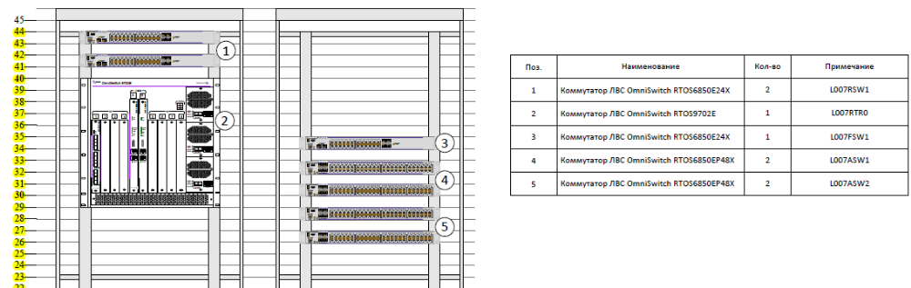
Схема функциональной структуры (С2):
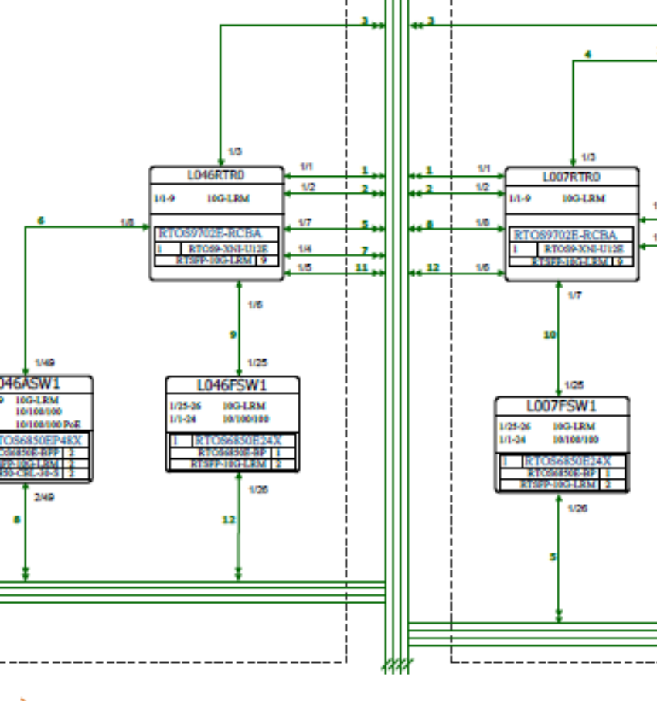

Схема структурная (С1):
